Tomate und Geschmack..

…über 400 identifizierte aromarelevante Stoffe…!? Was beeinflusst den Essgenuß ?
- Sorte (Gehalt an aromarelevanten Stoffen sowie Zucker/Säure, Fruchtgröße)
- Reifegrad zum Erntetermin (unreif und überreif jeweils nachteilig)
- Wachstumsbedingungen (Standort, Klima, Licht)
- Kulturmaßnahmen (Düngung, Bewässerung, Pflege)
- Festigkeit (Extreme ungünstig)
Tomatenanbau im Hausgarten…
... Lust oder Frust?

Th. Jaksch
- Saftigkeit, Mehligkeit
- Lagerung (zu kühl schlecht für das Aroma)

Fruchtfolge..

- verwandt zu Paprika, Aubergine, Kartoffel
- Tomate ist selbstverträglich…aber
- im Freiland Anbaupause von 3 bis 4 Jahren sinnvoll
- im Gewächshaus ist Anbaupause schwierig

Nematoden Korkwurzeln
Mögliche bodenbürtige
Schädigungen:
Fusariumwelke Verticilliumwelke Korkwurzeln Nematoden Hoher Salzgehalt

Folie 1

Folie 2

Fruchtfolge..

im Gewächshaus:
- welkeresistente Sorten anbauen (V, F2, N), z.B. Phantasia, Sportivo, Piccolino
- Veredlung auf resistente Unterlagen (z.B. `Vigomax`)
- Anbau im Sack/Kübel

ohne Veredlung mit

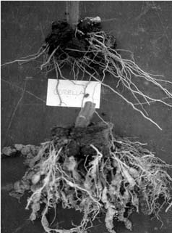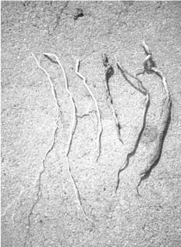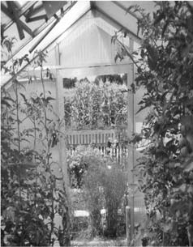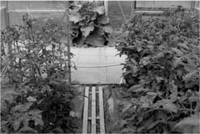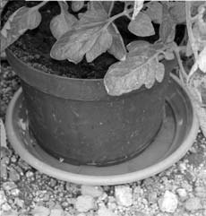

Folie 3

Vorteile Veredelung:
  - Ertragssteigerung
  - Bessere Kälteverträglichkeit
  - Bessere Widerstandsfähigkeit

ohne Veredlung mit

Folie 4

Tomatensorten....die Qual der Wahl

Auswahlkriterium Fruchttyp
Tomatensorten....die Qual der Wahl

Auswahlkriterium Wuchstyp

Grünfrucht Hellfrucht

Hellfruchttomaten reifen gleichmäßig aus, ohne grüne oder gelbe Schulter
begrenzt = determinant Buschtomate
unbegrenzt = indeterminant Stabtomate

Grünfrucht Hellfrucht Grünfrucht

Eigenschaften von Tomatensorten
Beispiele ohne Anspruch auf Vollständigkeit
Sorte | Größe g | Farbe | Form | Reife 1= früh | TM | C5 | V | F2 | N | OI | PI | Herkunft
Phantasia Braunfäule | 80 -100 | rot | rund | 2 | TM | C5 | V | F2 | N | OI | PI | NK,GP,NI,SM,DE
Philovita Braunfäule | 15-20 | rot | rund | 1 | TM | C5 | - | F2 | N | - | PI | NI,NK,GP,SM,DE
Sportivo Aroma | 70-90 | rot | rund | 2 | TM | C5 | V | F2 | N | - | - | NK,DE
Picolino Aroma | 30-40 | rot | rund | 1 | TM | C5 | V | F2 | N | - | - | NK,NI,GP,SM,DE
Dasher Aroma | 15-20 | rot | pflaum | 1 | TM | C5 | V | F2 | - | - | - | NK,SP,GP,DE
Ravello Aroma | 20-25 | rot | pflaum | 1 | TM | - | V | F | N | - | - | SP,GP
Maranello Lycopin | 90-100 | rot | flrund | 1 | TM | C5 | V | F2 | N | OI | - | NK,GP,DE
Flavance Lycopin | 90-100 | rot | flrund |  | TM | C5 | V | F2 | - | OI | - | NK
Bolzano Carotin | 60-80 | orange | rund | 1 | TM | C5 | V | F2 | - | - | - | NK,DE
Agro längl. Eiertomate | 80-90 | rot | SanM | 2 | TM | - | V | F | N | - | - | SP,NI
Country Taste Fleisch | 200 | rot | flrund | 1 | - | - | - | - | - | - | - | DE, NI
Vanessa Longlife | 100-110 | rot | rund | 1 | TM | - | V | F | - | - | - | NI,GP
Vigomax Unterlage | - | - | - | - | TM | C5 | V | F2 | N | K | - | NK,NI

Folie 5

Eigene Anzucht… Aussaat

Aussaattermine: Freilandtomaten 20./25. März
Gewächshaustomaten 01./05. März
Faustregel:
ca. 6 Wochen vor dem Auspflanzen

dünn säen, wenig abdecken
Keimtemperatur mindestens 20°C

möglichst viel Licht

Folie 6

TM=Tomatenmosaikvirus C5=Samtflecken V=Verticillium F=Fusarium N=Nematoden OI=Echter Mehltau PI=Kraut-Braunfäule K=Korkwurzel

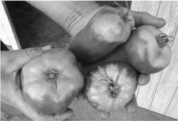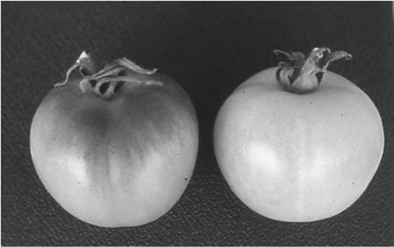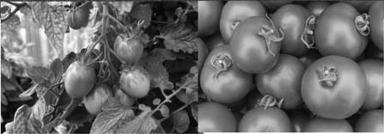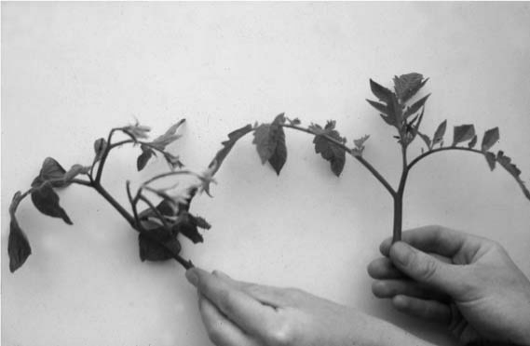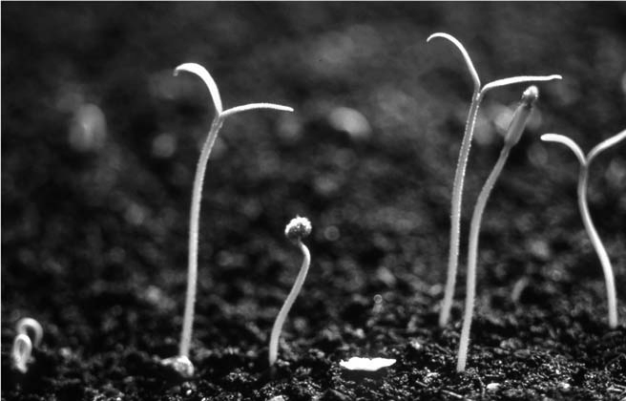
NK=Kiepenkerl GP=Gärtner Pötschke NI=Nixdorf SP=Sperli SM=Samen Schmitz DE=Dehner

Folie 7

Folie 8

Pflanzung..

Pflanzenbedarf/m² 2,5 bis 3,5
Abstand ca. 40-50 x 60-70 cm

Entblättern..

Entblättern…ja/nein?

Hoch oder tief pflanzen ?
Vorteil Tiefpflanzung:
- zusätzliche Wurzelbildung
- bei vergeilten Pflanzen niedrigere 1.Traube

Vorteil Hochpflanzung:
- Keine Gefahr von Pflanzenausfall durch pilzliche Stängelgrundwelke

Bei Verwendung veredelter Pflanzen nur Hochpflanzen sinnvoll…!!

Folie 9

Aufleiten/Ausgeizen nötig…?

nur bei Stabtomaten wichtig, bei Buschtomaten nicht
bessere Durchlüftung und Durchlichtung mehr Assimilate, gleichmäßiger Ertrag weniger Bruchgefahr

Entspitzen/Köpfen…
wenn Geiztriebe 5 bis 10 cm lang, ausbrechen oder schneiden im Abstand von 8 bis 10 Tagen, in der Tagesmitte optimal
vor allem große Wunden müssen abtrocknen können
Freisetzung zusätzlicher Energie, bringt leichten Mehrertrag..

Folie 10

grundsätzlich gesunde, intakte Blätter erhalten Ausnahme: die untersten 3 bis 4 Blätter (Luftzirkulation) darüber lediglich unnützes Laub entfernen
Zeitpunkt: kurz vor Erntebeginn, A./M. Juli

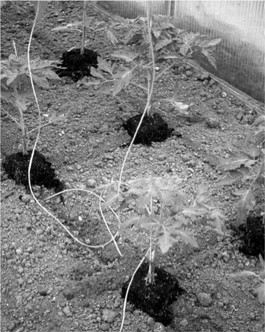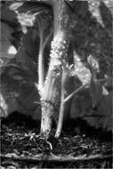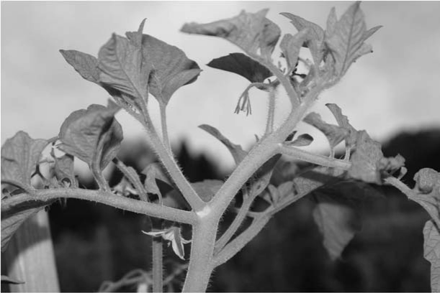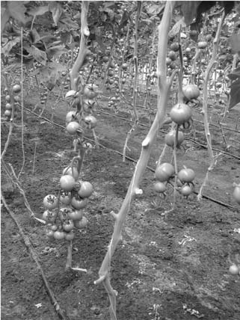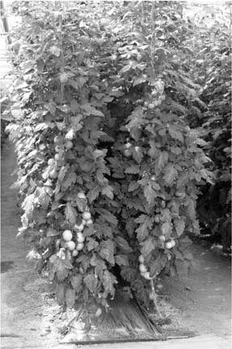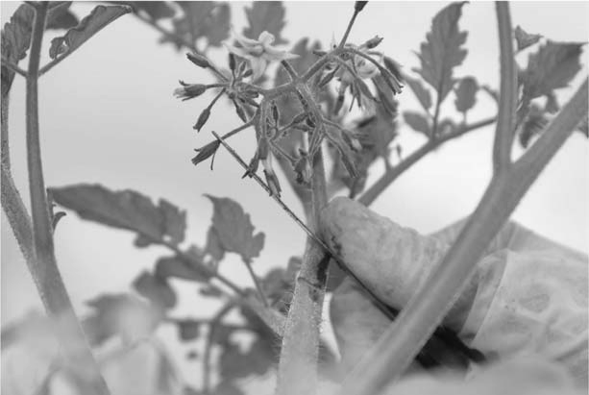 Assimilatorisches Laub ist Motor für Ertrag, Aroma und Gesundheitswert
Folie 11

Folie 12
Termin: 5 bis 6 Wochen vor Kulturende (etwa A. August) bzw. nach 6-8 Rispen
oder lediglich die nicht mehr ausreifenden Rispen weg

Pflegemaßnahmen… Bestäubung

Voraussetzungen:
  - optimaler Temperaturbereich 15 - 20°C
  - optimale Luftfeuchte 60 – 75 %
  - leichte Luftbewegung
  - Insektenflug
  - Blüten von Hand „trillern“
bester Zeitpunkt: später Vormittag, sonnig

Befall mit Kraut- und Braunfäule..

Wichtige Vorbeugungsmöglichkeiten

- Tomatendach, Pflanzenteile sollten stets trocken sein
- Anbau im Kübel, günstiger überdachter Standort auswählbar
- Gießen vorsichtig, von unten, vormittags
- für gute Durchlüftung sorgen (regelmäßig ausgeizen, weit pflanzen)
- Fruchtwechsel (Infektion über Dauersporen aus infiziertem Boden)
- nicht vorhergehender oder gleichzeitiger Kartoffelanbau
- Anbau auf Mulchfolie
- ausgewogene Ernährung stärkt Widerstandsfähigkeit
- befallene Pflanzenteile nicht kompostieren
- Tomatenstäbe säubern

Pflegemaßnahmen..

Folie 13

Ernte, Frische, Haltbarkeit…
Schwitzwasser

Folie 14

Düngung - Durchführung
  - N-Düngung: Tomate ist Starkzehrer (20 bis 25 g N/m²)
  - Verteilung der N-Düngung auf mehrere Gaben (4-5) sinnvoll
Grunddüngung zur Pflanzung, 3-4 Kopfdüngungen im Abstand von 3-4 Wochen

Ernte

Pflückreife bei voller Rotfärbung

  - max. Gehalt an Zucker, Fruchtsäure und Aromastoffen

Dünge-Beispiel für Boden mit normalem Humusgehalt:

Düngergabe | Zeitpunkt | N g/m² | Hornmehl g/m² | KAS g/m²
Grunddüngung | 15. Mai | 5 | 35 | 20
1. Kopfdüngung | 10. Juni | 5 | 35 | 20
2. Kopfdüngung | 01. Juli | 5 | 35 | 20
3. Kopfdüngung | 25. Juli | 5 | 35 | 20
gesamt |  | 20 | 140 | 80

  - für optimale Versorgung Ergebnis einer Bodenanalyse vorteilhaft
  - Keine P2O5- und Kali-Düngung bei Werten über 30 mg/100g Boden
  - Solanin vollständig abgebaut
  - gute Schnittfestigkeit

Kelch ist Frischesiegel

Lagerung
  - sortenabhängig (bei Longlifesorten mehrere Wochen)
  - ideale Lagertemperatur ca. 12°C
  - zum Nachreifen von grün geernteten Tomaten möglichst 20°C einhalten
  - Tomaten nie im Kühlschrank lagern Aromaverlust !

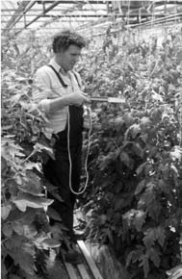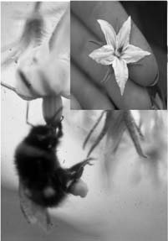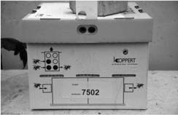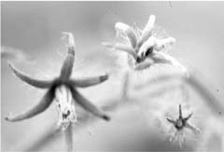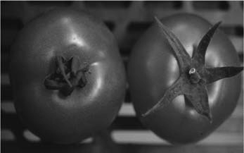

Folie 15 Folie 16

